2012北京绿色印刷产业促进商务交流会

主题：绿色 交流 合作 洽谈

主办单位：北京市新闻出版局
承办单位：北京印刷协会 必胜印刷网
举办时间：2012年12月7日（待定）
举办地点：北京北发大酒店（台湖镇台湖产业园区）（待定）
规模：300人规模

由北京市新闻出版局发起举办的“2012北京绿色印刷产业促进商务交流会”将于2012年11月22日在北京北发大酒店举行，活动以“绿色 交流 合作 洽谈”为主题，面向绿色印刷产业链上的出版社、设备商、材料商、印刷企业及社会各界客户，搭建商务洽谈平台，推广绿色环保理念，促进绿色印刷产业快速可持续发展。活动由绿色印刷成果展示、主题沙龙、北京技能大赛颁奖等环节组成。
一、商务交流会组成部分：
- 绿色印刷总论
- 绿色印前区
- 印刷数字化区（绿色印刷成果区）
- 数码印刷区
- 绿色印后区
- 绿色耗材区
- 节能减排区
二、展示形式
1. 主办方统一展板展示：
主办方将统一制作展板，对参与活动的厂商及产品加以介绍。统一制作展板能够以完整的绿色印刷产业链逻辑表达各环节上的产品和成果。
开始有绿色印刷导论、每个区前有各自区域的介绍、厂商名录、最后有结语。
风格统一，逻辑清晰。
2. 厂商自行展示：
参与活动的各厂商可以根据需求获得一定的延米面积的展示区，标准情况下为3延米。展示桌面仪器、电脑演示、小型设备、摆放易拉宝等。参与活动厂商在提交的回执单上填写清楚自身需求，便于主办方准备。
体现各自厂商的个性化需求。
3. 主题沙龙区：
每个区域将以弧线型形式布局，区域前会摆放岛型桌椅（或课桌式），用于与厂商近距离交流互动。每个区域厂商可以用5-10分钟介绍下自身的产品以及对印刷产业的观点和看法，并与现场观众进行互动。
每个区域为1个小时。听众可自行选择自己感兴趣的区域进行交流。
沙龙互动时间为：2012年12月7日上午9:00-下午17:00
时间 | 主题 | 沙龙互动话题（待定）
9:00-9:30 | 领导致辞、绿色印刷总论介绍
9:35-10:30 | 绿色印前区 | - 如何理解后CTP时代？  - 纳米墨水与铜版纸打样  - 老生常谈的色彩管理
10:35-11:30 | 印刷数字化区（绿色印刷成果区） | - 印刷车间里的数字化技术  - 印刷车间里的节能减排  - 数字化工作流程应用
11:35-12:30 | 数码印刷区 | - 高速喷墨印刷系统的未来  - 印刷企业如何根据自己的业务结构选择合适的数码印刷设备  - 传统商业书刊印刷企业引进数码设备后如何帮助企业拓展业务
12:30-13:30 | 午餐
13:35-14:30 | 绿色印后区 | 1. 利用印后实现增值性服务
14:35-15:30 | 绿色耗材区 | 1. 帮您算笔耗材明细账  纸张、油墨、版材、其它
15:35-16:30 | 节能减排区 | 1. 捕捉印刷中的能耗杀手  边边角角小废料中的大价值
16:30 | 活动结束
4. 北京技能大赛颁奖
时间：2012年12月7日下午14:30-16:30
与沙龙活动同时进行。

三、参与方式
免费

备注：免除参展费用。只需支付参展面积的背板制作费，标准背板尺寸为3*4平米，按125元/平米，合计1500元。
每个展商给2名免费午餐名额。
如愿意作为本次活动的赞助单位，赞助费为5000元。赞助单位可享受：
- 在活动背板及各种宣传材料上将公司列为赞助商；
- 免除标准3*4平米面积的背板制作费；
- 网站及现场条幅广告。
作为北京市新闻出版局、北京印刷协会、必胜印刷网配合新闻出版总署“绿色印刷宣传周”的重头戏之一，本次活动得到了国家新闻出版总署、中国印刷技术协会、中国印刷设备及器材工业协会等众多行业协会以及媒体的大力支持。
免费吸引众多厂商的参与，推广自己的产品和理念，与同业人士近距离交流和互动，一同抵御印刷业下滑的挑战。
报名截止时间：2012年11月22日。请将如下回执表发到如下邮箱：yuanyuxia@bisenet.com; wuyunlei@bisenet.com; liujie@bisenet.com
或发送传真到：010-62148750
联系人：袁宇霞、武云雷、刘杰
报 名 回 执 表
厂商名称
联系人 |  |  |  |  |  | 联系电话
联系地址
邮箱
展示区域 | □ 绿色印前区 □ 印刷数字化区（绿色印刷成果区）  □ 绿色印后区 □ 数字印刷区 □ 绿色耗材区  □ 节能减排区
长度需求 | □ 3延米 □ 4延米 □ 5延米 □ 6延米
是否有设备 | □ 是 □ 否 |  |  |  | 占地面积
是否主题沙龙发言 |  |  | □ 是 □ 否 |  |  |  |  | 发言时间 |  |  |  | 5-10分钟
是否参与沙龙互动 |  |  | □ 是 □ 否 |  |  |  |  | 发言人姓名
发言人联系方式 |  |  |  |  |  |  |  | 邮箱
是否有电脑及桌面仪器 |  |  |  | □ 是 □ 否 |  |  |  |  | 是否需要桌椅 |  |  |  | □ 是 □ 否
是否有易拉宝 | □ 有 □ 无 □ 一个 □ 二个
参加人数 | □ 二位 □ 三位 □ 四位
是否有资料发放 |  | □ 有 □ 无 |  |  |  |  | 如有资料请自行携带到现场。准备300份
是否成为活动支持单位 |  |  |  | □ 是 □ 否 |  |  |  |  | 如选“是”赞助费用为5000元。列在活动背板及各种宣传材料上。  如赞助赠送标准3*4平米的面积。  网站及现场条幅广告。
联系方式：
北京印刷协会 张仲元 13611204102，66037268
必胜印刷网 袁宇霞 13910414619，62148751
武云雷 13811818300，62148752
刘杰 13426154424，62148752
通讯地址：北京大兴经济开发区金星路12号奥宇科技英巢A座1503室

附件：展示效果
每个展示区：如绿色印刷展区
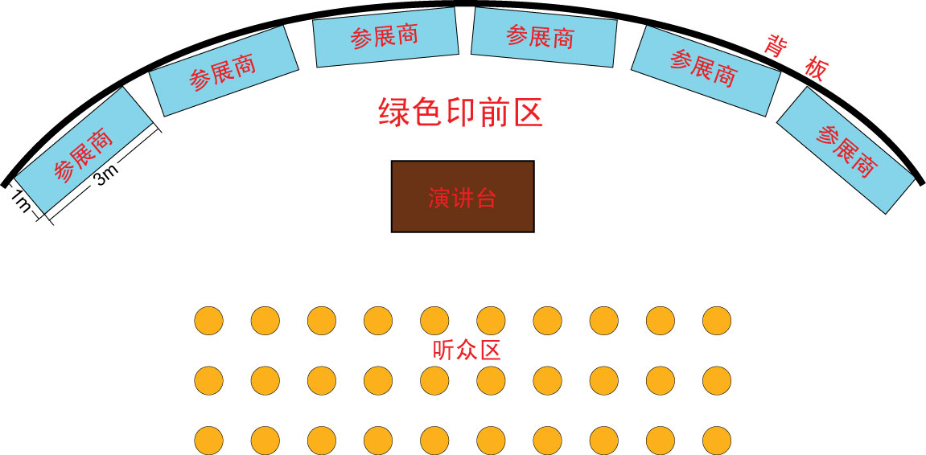

整体展示区：
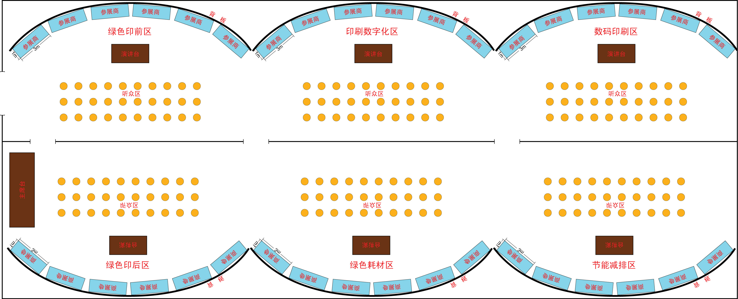

备注说明：每个弧区为一个展示区。上面的三个弧形展示区在会场外的大厅里。下面的三个弧形展示区在会场内。

